archimède
Son nom est : Archimède syracus
(image de lui)
Sa nationalité est : grec
(drapeau de la Grèce)
Carte :
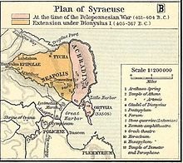
Période de temps : -287 avant Jéssu Christ
Découverte : Eureka

